
TAS-108

ASPIRATEUR SANS SAC

Manuel d’utilisation

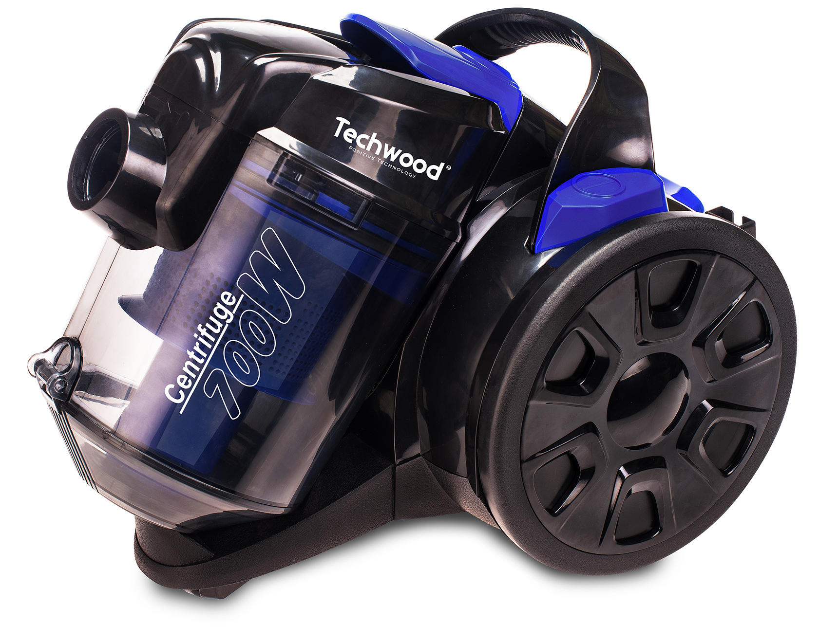
MISES EN GARDE IMPORTANTES

Cher utilisateur, avant la première utilisation, Lire la présente notice d’utilisation en respectant les consignes de sécurité et les Conseils d’utilisation. Aviser les utilisateurs potentiels de ces consignes.
Conservez là pour une utilisation ultérieure.
Déballer l’appareil en conservant tous les emballages.

- Lire attentivement le manuel d'instructions avant de vous servir de cet appareil.
- Conserver le présent manuel d’instructions.
- Vérifier que la tension de l’installation électrique correspond bien à celle indiquée sur l'appareil.
- Cet appareil est destiné, uniquement, à un usage ménager et utilisations semblables comme :
- Les cuisines du personnel, dans les magasins, les bureaux et autres lieux de travail.
- Un environnement de type :
• Maisons de ferme • Chambres d’hôtes.
- Les clients dans les hôtels, les motels et tout autre type d’environnement résidentiel.
- L’utiliser en suivant les indications de la notice.
- Ne jamais utiliser cet appareil à proximité des baignoires, des douches, des lavabos ou autres récipients contenant de l’eau.
- Ne jamais utiliser cet appareil à proximité de projections d’eau.
- Ne jamais utiliser cet appareil avec les mains mouillées ou humides.
- Si malencontreusement l’appareil est mouillé, retirer immédiatement la fiche de la prise de courant.
- Aviser les utilisateurs potentiels de ces consignes.
- Ne jamais laisser l'appareil sans surveillance lorsqu'il est en cours d'utilisation.
- L'appareil doit être utilisé conformément à sa destination. Aucune responsabilité ne saurait être engagée pour tout dommage, éventuellement, causé par une utilisation incorrecte ou une mauvaise manipulation.
- Cet appareil peut être utilisé par des enfants âgés de 8 ans et plus, et par des adultes, ayant, des capacités physiques, sensorielles ou mentales réduites, ou un manque d'expérience et de connaissances, s’ils ont été formés et encadrés pour son utilisation, en toute sécurité et en comprenant les risques encourus.
- Nettoyage et entretien ne doivent pas être faits par des enfants, sans surveillances.
- Il convient de surveiller les enfants pour s’assurer qu’ils ne jouent pas avec l’appareil.
- Garder cet appareil et son cordon électrique, hors de portée d’enfants âgés de moins de 8 ans, quelque soit son état (Marche, Arrêt, Refroidissement).
- Afin de protéger les enfants, ne pas laisser traîner les emballages (sac en plastique, carton, polystyrène . . .) et ne jamais les laisser jouer avec les films en plastique :
IL Y A RISQUE D’ETOUFFEMENT.
- De temps à autre, vérifier le cordon d'alimentation électrique en recherchant d'éventuels dommages.
- Ne jamais plonger l’appareil dans l'eau ou dans un autre liquide, et ce, pour quelque raison que ce soit.
- Ne jamais mettre l’appareil dans un lave-vaisselle.
- Ne jamais installer l'appareil à proximité de surfaces chaudes.
- Ne pas se servir d'un appareil dont le cordon ou la fiche est endommagé(e), ou après qu’il ait connu un dysfonctionnement ou avoir été endommagé en quoi que ce soit.
- Si le câble d’alimentation électrique est endommagé, il doit être remplacé par le fabricant, son service après-vente ou des personnes de qualification similaire afin d’éviter tout danger.
- Débrancher le câble d'alimentation du réseau électrique avant toute opération de nettoyage, de maintenance et de montage d'accessoires.
- Installer toujours cet appareil dans un environnement sec. Ne pas utiliser ou laisser cet appareil, à l’extérieur quand il pleut.
- Ne jamais se servir d'accessoires non recommandés par le constructeur. Ceux-ci pourraient constituer un danger pour l'utilisateur et risqueraient d'endommager l'appareil.
- Ne jamais utiliser de cordon électrique ou connecteur autre que celui fourni avec l’appareil.
- Ne jamais déplacer l'appareil en le tirant par le cordon d'alimentation électrique et Veiller à ce que le cordon d'alimentation électrique ne puisse pas être coincé de quelque façon que ce soit.
- Ne pas enrouler le cordon d'alimentation électrique autour de l'appareil et ne pas le plier.
- Veiller à ce que le cordon d'alimentation électrique n'entre jamais en contact avec les parties chaudes de cet appareil.
- S’assurer que l'appareil a refroidi avant de le nettoyer et de le ranger.
- Ne jamais toucher les parties, de cet appareil, qui pourraient devenir très chaudes en utilisation, Risque de brûlures.
- Prendre garde que les parties chaudes de l'appareil n'entrent jamais en contact avec des matières inflammables, comme des rideaux, tissus, etc. pendant qu'il est en fonctionnement, car un incendie pourrait se déclencher.
- Cet appareil n'est pas destiné à être utilisé au moyen d'une minuterie externe ou d’un système de contrôle à distance.
- Veiller à toujours Poser l'appareil sur une surface plate et stable.
- Veiller à ne pas couvrir l'appareil et à ne rien poser dessus.
- Toujours retirer la fiche de la prise murale si l'appareil n'est pas utilisé.
- Lors de l’utilisation d’une rallonge, toujours s’assurer que le câble est entièrement déroulé du dévidoir.
- Utiliser uniquement des rallonges approuvées CE. La puissance admissible doit être au minimum de 16A, 250V, 3000W.
- Un Mauvais fonctionnement et l'utilisation incorrecte peuvent endommager l'appareil et causer des blessures à l'utilisateur.
- Cet appareil est conforme aux normes en vigueur, relatives à ce type de produit.
- L’appareil ne doit pas être laissé sans surveillance quand il est connecté à l'alimentation principale.
- L’appareil ne doit pas être utilisé, s’il est tombé ou, s’il présente des signes visibles de dommages ou s’il fuit.
- Cet appareil est destiné exclusivement à un usage domestique.

INFORMATIONS GENERALES

Le symbole «LIVRE OUVERT» signifie une recommandation de lire des choses importantes contenues dans la notice.


Le symbole «POUBELLE» barrée, sigle DEEE (Déchet d’Equipement Electrique et Electronique) signifie, qu’en fin de vie, il ne doit pas être jeté aux déchets ménagers, mais déposé au centre de tri de la localité. La valorisation des déchets permet de contribuer à préserver notre environnement.
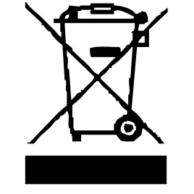

Le symbole "marquage CE" est la garantie du respect des Normes Européennes harmonisées, facultatives, qui traduisent les exigences essentielles en spécifications techniques. Ces normes ne sont pas obligatoires mais sont garantes de la conformité aux exigences essentielles.


Le symbole ROHS (Restriction of use of certain Hazardous Substances) relative à la protection de l’environnement certifie que pour chacune des 5 substances dangereuses • mercure • plomb •chrome hexavalent • produits de protection contre les flammes PBB et PBDE, La concentration maximale est égale ou inférieure à 0,1% du poids du matériau homogène, et 0,01% pour la 6ème • le cadmium.
Le symbole « DOUBLE CARRÉ » signifie une double isolation. A la fois une isolation principale et une isolation supplémentaire. Cet appareil ne nécessite aucun raccordement de la masse à un conducteur de protection mis à la terre. Les matériels à double isolation sont dits de classe II.


Le symbole « TRIMAN » indique que le consommateur est invité à se défaire du produit dans le cadre d’une collecte séparée (par exemple la poubelle de tri, la déchetterie, le point d’apport volontaire).

Pour plus d’information : http://www.quefairedemesdechets.fr

PREMIERE UTILISATION
Avant la première utilisation, sortir l'appareil et tous les accessoires délicatement et en faisant attention aux accessoires coupants.
Nettoyer l'habillage extérieur et intérieur de l'appareil avec un chiffon humide et bien essuyer.
UTILISATION

- Dérouler complètement le cordon secteur.
- Vérifier que la tension en vigueur dans le pays où vous êtes correspond à celle indiquée sur l’appareil.
- Brancher l’appareil dans une prise de courant en bon état, (reliée à la terre si l’appareil est de classe I), pour éviter tout danger.
- Débrancher le câble d'alimentation du réseau électrique avant toute opération de nettoyage de maintenance et de montage d'accessoires.
- Ne modifier en aucun cas l’appareil.

CONNAITRE SON APPAREIL
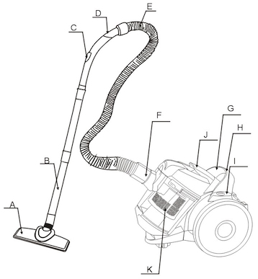

- Brosse pour sols
- Tube
- Réglage puissance d’aspiration
- Tuyau d'aspiration
- Connection du tuyau d'aspiration
- Terminaison du Tuyau
- Bouton enrouleur de Câble
- Poignée de transport
- Bouton Marche/Arrêt
- Bac à poussières
- Filtre plastique Multi-Cyclonique

Ne pas mettre l’appareil près d’une source chaude. | Ne pas utiliser l’appareil si il n’est pas brancher à la prise murale. (dérouler le câble jusqu’à apparition de la marque rouge.) | Ne pas aspirer des mèches allumées, des mégots de cigarettes ou des cendres chaudes
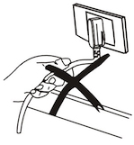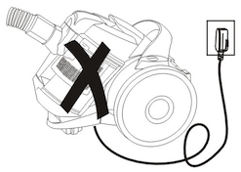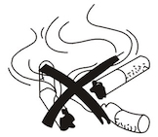

Ne pas utiliser l’appareil sur des surfaces humides | Ne pas obstruer l’entrée d’air ou la sortie de ventilation. | Ne pas utiliser l'appareil pour aspirer des aiguilles, punaises, épingles vis ou de la ficelle etc.

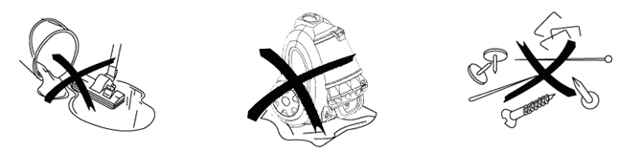

Ne pas placer l’appareil près d’une source chaude
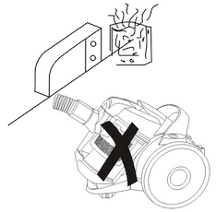

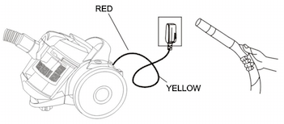
NOTE: Le câble a deux marqueurs. Marqueur Jaune et Rouge
Se il vous plaît arrêter de tirer le fil quand vous voyez le marqueur jaune

ASSEMBLAGE DE L’ASPIRATEUR

Retrait du tube flexible
Débrancher la prise électrique.
Placer l'extrémité du tuyau dans la prise d'entrée d'air (sur le réservoir). Pour fermer, tourner le tuyau, à 90°, dans le sens horaire jusqu'à entendre un clic.
Retrait du tube flexible
Après l’avoir utilisé, tourner le tuyau dans le sens anti-horaire à 90° et tirez l'extrémité du tuyau.
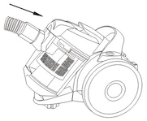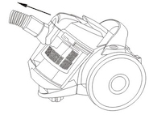

Montage des tubes d’extension et des accessoires

Montage de la poignée sur le tube d'extension | Réglage du tube d'extension | Montage des accessoires sur le tube d’extension
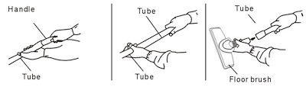

UTILISATION

- Avant d'utiliser l'appareil, dérouler le câble et brancher la prise dans une prise de courant murale.
NOTE : Ne pas dépasser la marque rouge sur le câble.
Pour rembobiner le câble d'alimentation, appuyez sur le bouton de rembobinage avec une main, et utiliser l’autre main comme guide. Ainsi vous vous assurer contre les coups de câbles. Ceci peut causer des dommages.
- Appuyer sur le bouton Marche / Arrêt pour allumer ou éteindre l’appareil.

UTILISATION DES ACCESSOIRES DE NETTOYAGE

Large Brosse.

Buse étroite.  Pour nettoyer les radiateurs: les coins, les bords, les tiroirs, etc. | Petite brosse  Pour nettoyer des rideaux, des étagères, des livres, des meubles en marqueterie, lampes et autres objets dédier.
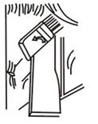
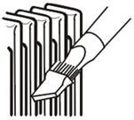

Vidage du sac à poussière
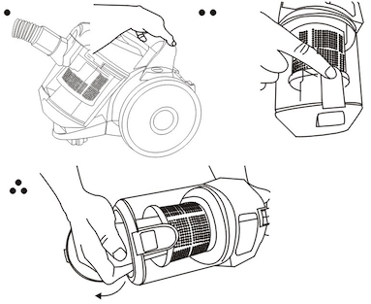
Fig •
- Débrancher l’appareil du secteur
- Sortir le bac à poussière.
Fig ••
- Appuyer sur le bouton pour libérer le bac.
- Tirer le bac à poussière vers l’avant
Fig •
- Vider et nettoyer le réservoir à poussière.

Nettoyer le filtre de sortie d’air
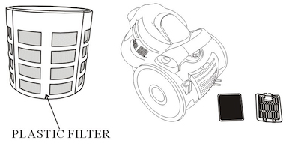

- Retirer le capot du filtre
(à l’arrière de l’appareil)
- Retirer le filtre

Dans les 2 cas :

Nettoyer à l'eau, rincer, laisser sécher et remettre en place, avant la prochaine utilisation.
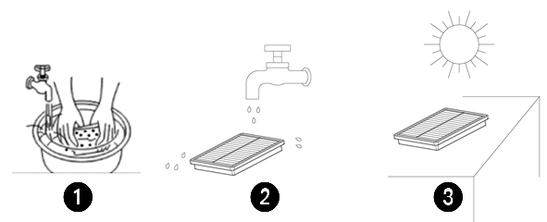

NETTOYAGE ET ENTRETIEN

- Toujours débrancher l’appareil et le laisser refroidir avant de le nettoyer.
- Nettoyer l’extérieur de l’appareil avec une éponge ou un linge légèrement humide.
- Ne jamais plonger l’appareil dans l’eau ou tout autre liquide !
- Ne jamais utiliser produits abrasifs, de brosse métallique ou autre objet coupant.

Attention: Ne pas laver le filtre dans la machine à laver. Ne pas le sécher avec un chauffage électrique. Refixer les éléments séchage du filtre dans l'air.
Ne pas nettoyer la partie externe de l'aspirateur avec de l'essence ou de l’huile. Pour le nettoyer, frotter avec de l’eau et du savon liquide doux.
Attention: (1) Ne pas nettoyer la machine avec le chiffon d'eau.
Ne pas laisser l’eau couler dans l’aspirateur.
(2) Utilisez uniquement comme décrit dans le manuel. N’utilisez que
des accessoires recommandés par des fabricants.
(3) Cet appareil est destiné à un usage domestique normal.

RANGEMENT

- S’assurer que l'appareil est complètement refroidi et sec.
- Ne pas enrouler le cordon électrique autour de l'appareil, car cela peut l’endommager.
- Garder l'appareil dans un endroit frais et sec, hors d’accès des enfants.

GARANTIE

Avant d’être livrés, tous nos produits sont soumis à un contrôle rigoureux.
Cet appareil est garanti 24 mois à partir de la date d’achat du consommateur.
Les justificatifs de garantie sont :
• la facture et
• le bon de garantie (situé sur le coté ou le fond de la boite) tamponné et rempli.
Sans ces justificatifs, aucun remplacement gratuit, ni aucune réparation gratuite, ne peut être effectué.
Pendant la durée de la garantie, nous prenons en charge, gratuitement, les défauts de l’appareil ou des accessoires, découlant d’un vice de matériaux ou de fabrication par réparation ou, remplacement.
Les prestations dans le cadre de la garantie n’entraînent aucune prorogation de la durée de garantie et ne donne pas droit à une nouvelle garantie !
En cas de recours à la garantie, rapporter l’appareil complet à votre revendeur,
dans son emballage d‘origine, accompagné de la preuve d‘achat.
La casse de pièces en verre ou en plastique est, dans tous les cas, à votre charge
Les défauts sur les accessoires ou les pièces d’usure (par exemple : les charbons de moteurs, crochets, courroies d’entraînement, télécommande de rechange, brosses à dents de rechange, lames de scies etc.) ainsi que le nettoyage, l’entretien ou le remplacement de pièces d’usure ne sont pas garantis et sont donc payants !
En cas d’intervention étrangère, la garantie devient caduque.
Après écoulement de la durée de garantie, les réparations peuvent être effectuées, contre paiement, par le commerce spécialisé ou un service de réparation.
En cas d’intervention étrangère, la garantie devient caduque.

CARACTÉRISTIQUES TECHNIQUES

Alimentation 220-240V~ 50/60Hz
Puissance 700W max
Norme Classe II
Filtre Filtre Cyclonique

Fabriqué en R.P.C

Les caractéristiques peuvent changer sans avis préalable

ATTENTION : En cas de panne, ne pas ouvrir le boîtier mais faire appel à un technicien qualifié pour les réparations.

Cet appareil satisfait aux directives CE, il a été contrôlé d’après toutes les directives européennes, actuelles, applicables, comme : la compatibilité électromagnétique (EMC) et la basse tension (LVD).
Cet appareil a été conçu et fabriqué en respect des dernières réglementations et prescriptions techniques, en matière de sécurité.

L’aspirateur à usage général (modèle TAS-106C) a été testé selon la norme EN 60312-1 et satisfait aux exigences du règlement (UE) 666/2013 pour les aspirateurs.

Produit importé par Sotech International
" LE PERIPOLE " N° A107
33, Avenue du Marechal de Lattre de Tassigny
94120 Fontenay sous bois - France

